MEDIANA
É o elemento do triângulo traçado de um vértice ao ponto médio do lado oposto.
As notações das medianas de um triângulo são: m_{a}, m_{b}, m_{c} ou m₁, m₂, m_{3.}

BARICENTRO DO TRIÂNGULO
O BARICENTRO é o ponto de intersecção das medianas de um triângulo. É indicado por G, pois é o CENTRO DE GRAVIDADE do triângulo.
O BARICENTRO é um ponto notável do triângulo que tem uma propriedade importante. O ponto G divide o triângulo em três, sendo que cada um tem a mesma área. Desta forma é possível equilibrar um triângulo qualquer a partir do ponto G.
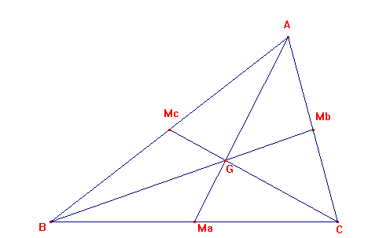
Os triângulos AGB, BGC e CGA têm a mesma área. Para verificar use a fórmula da área do triângulo: A= b X h.
2

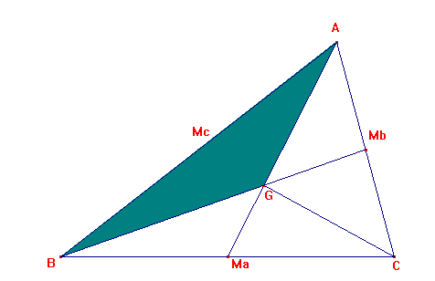

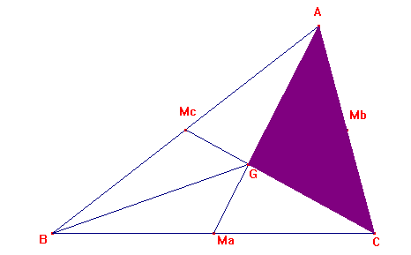
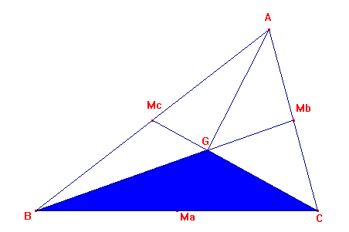
PROPRIEDADES DAS MEDIANAS

1ª

“As medianas de um triângulo se encontram em um ponto cuja distância a cada vértice é igual a 2/3 da mediana traçada a este vértice.”

Demonstração:

Seja Y o ponto médio do segmento BG e X o ponto médio do segmento AG.
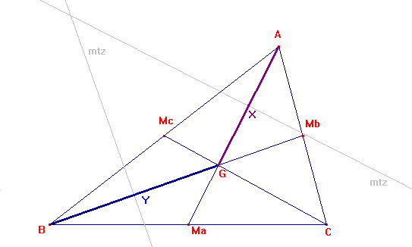

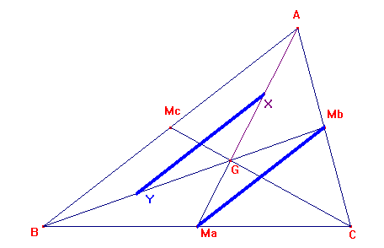

Os segmentos XY e M_{a}M_{b} são paralelos a AB.
Os triângulos ACB e M_{b}CM_{a} são semelhantes entre si, logo o segmento M_{a}M_{b} mede a 1/2 do valor de AB.
Observe a semelhança dos triângulos XGM_{b} e YGM_{a} .
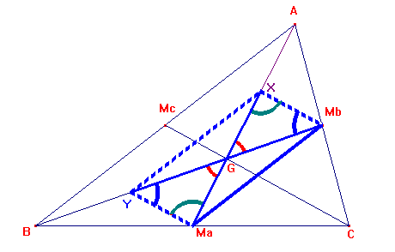
BY = YG = GM_{b} e AX = XG = GM_{a}
Logo: BG = 2 GM_{b} , ou seja BG =2/3 BM_{b}
AG = 2 GM_{a} , ou seja AG = 2/3 AM_{a}
CG = 2 GM_{c} , ou seja CG = 2/3 CM_{c}
2ª
“Os pés das medianas, ou seja, os pontos M_{a}, M_{b} e M_{c} quando ligados fornecem triângulos semelhantes ao triângulo dado na razão K= 1/2.”
De fato, M_{a} é o ponto médio de BC. Logo M_{a}C = a/2
M_{b} é o ponto médio de AC. Logo M_{b}C = b/2.
M_{c} é o ponto médio de AB. Logo M_{c}C = c/2.
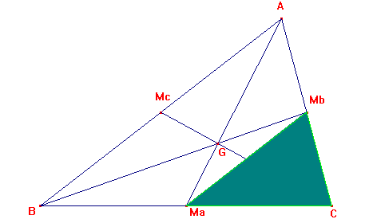
Os triângulos ABC e M_{b}M_{a}C são semelhantes na razão K = 1/2.
Compare ângulos e lados para obter mais três triângulos semelhantes ao triângulo ABC.
Resumindo:
AG = 2/3 m_{a} e GM_{a} = 1/3 m_{a}.
BG = 2/3 m_{b} e GM_{b} = 1/3 m_{b}.
CG = 2/3 m_{c} e GM_{c} = 1/3 m_{c}.

